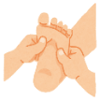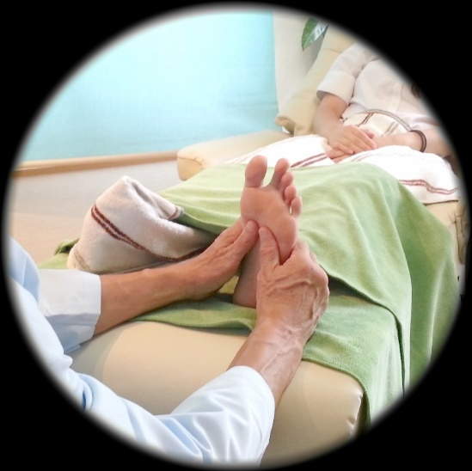

**メディフット　(株)大井製作所**

**☎ 075‐432‐6789（9:00～18:00）**

**~~\2,700~~ ⇒** 無料！

**~~\2,700~~ ⇒ \2,000**

**このハガキを持参された方**

**初回のみ**

**期間中当店にて靴を購入**

**された方　　初回のみ**

★期間限定（～12/26まで）

メディフットでは、お客様の足のトータルサポートを目指し、

サービスの一環として、足裏マッサージを始めました。

「足裏を刺激すると、血液循環が良くなり、健康回復に

つながって、自然治癒力が高まります。」

**＜足裏マッサージ詳細＞**

■**毎週木曜日に実施（※予約制）**

■料金　\2,700（税込）

■施術内容（およそ30～４０分）

①カウンセリング　⇒　②フットバス　⇒　③足裏マッサージ　⇒　④ハーブティーとアロマでリラックス♪

一郎 先生



お待ちして

おります！

**当店ご利用者様へのお知らせ**

足裏マッサージ

**リフレクソロジー**